附件6
芜湖碧桂园凤凰酒店：芜湖市弋江区三山经开区龙湖街道
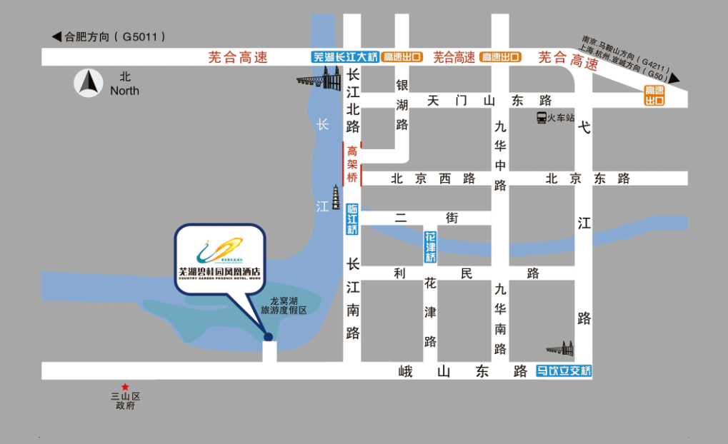
联系人： 王玮 15505050077

